 

Avance 4. Modelos Alternativos

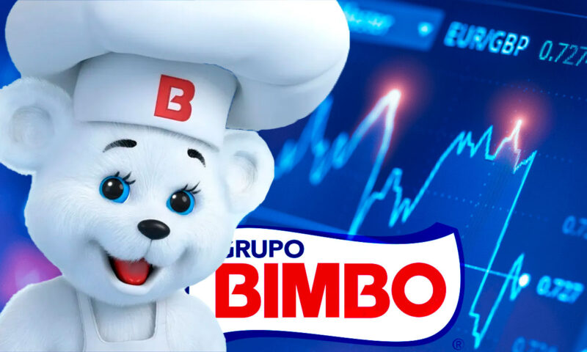

Análisis de Anaqueles BimboNet

Equipo 14

Integrantes del equipo:

* Giancarlo Franco Carrillo A01638108
* Luis Fernando Rivera Albarrán A01209133
* Brandon Vladimir Montoya López A01209115

**Introduccion**

Para este avance buscamos bases de datos de productos similares con el fin de entrenar y comparar los resultados obtenidos, específicamente entrenamos dos modelos yolov8 y yolo11 para dos distintos conjuntos de datos, y además comparamos con un modelo de segmentación para tener una alternativa de SAM para generar máscaras de manera automática a nuestros datos.

También ya conseguimos anotaciones en formato COCO para poder entrenar un YOLO o SAM con nuestro dataset sintético.

**Análisis comparativo de los modelos**

|  |  |  |  |
| --- | --- | --- | --- |
| **Dataset/Modelo** | **YOLOv8** | **YOLO11** | **Nota** |
| **Store products detection** |  |  | Este modelo no segmenta, sino que detecta y regresa las bounding boxes de lo que interpreto como una de las 36 clases, por la naturaleza de nuestros datos, podríamos tomar las bounding boxes como mascaras.  Una ventaja es que funciona con imágenes más complejas. |
| **Goods Segmentation** |  |  | Este modelo por su parte si segmenta, pero lo hace con imágenes sencillas, sus clases son solo 3 pero consideramos que es una buena alternativa a SAM para generar máscaras de manera automática. |

**COCO annotations BlenderProc**

**BlenderProc: Generación Sintética de Datos**

Actualmente hemos desarrollado una pipeline robusta con **BlenderProc** para generar un conjunto sintético de imágenes que simulan los anaqueles de tiendas con productos de Bimbo. Este pipeline tiene las siguientes capacidades:

* Generación automática de escenas realistas con productos 3D.
* Aplicación aleatoria de texturas a los planos del entorno (como pisos de concreto, madera, foam, etc.).
* Iluminación ambiental mediante HDRIs aleatorios que simulan distintos escenarios reales (garajes, aeropuertos, exteriores, etc.).
* Posicionamiento de los productos con separación mínima para evitar solapamientos.
* Extracción de máscaras individuales para cada producto en la escena.
* Exportación de resultados con anotaciones en formato **COCO** (incluyendo area, bbox, image_id, category_id e instance_id).

La estructura generada permite reentrenar modelos como YOLOx-Seg o SAM de forma más precisa y realista. También nos aseguramos de que cada producto esté identificado con un ID de instancia único.

Este pipeline es escalable y automatizable, y será aplicado próximamente a los datos reales que Bimbo nos proporcione. Por ahora, lo hemos probado con objetos sintéticos (.ply) y hemos logrado una integración completa desde la escena 3D hasta las máscaras listas para entrenamiento.

A futuro, consideramos extender esta automatización para convertir imágenes reales usando técnicas como ORB features y OSR, complementadas con SAM, para generar nuevas máscaras y alimentar el mismo flujo de entrenamiento.

La siguiente es una escena de prueba en BlenderProc con múltiples productos y sus máscaras correspondientes. (Todas las máscaras están disponibles en el repositorio del equipo).

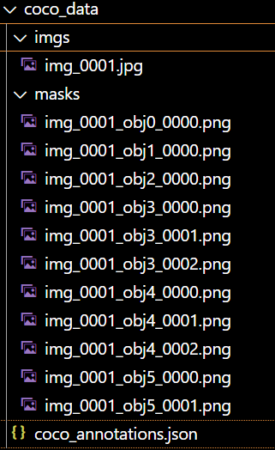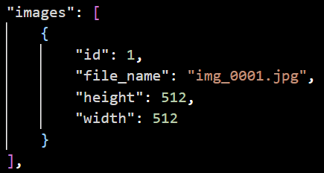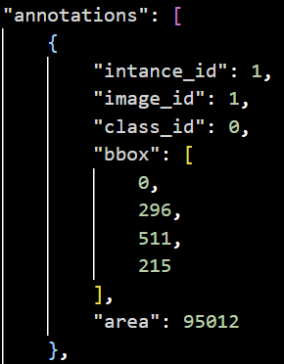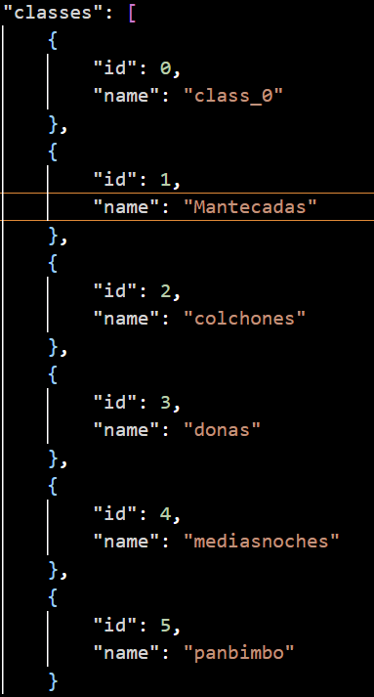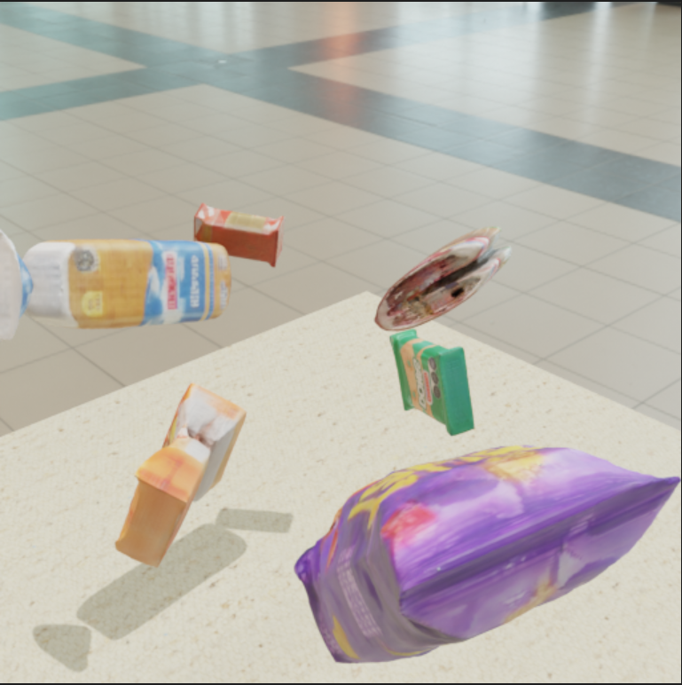 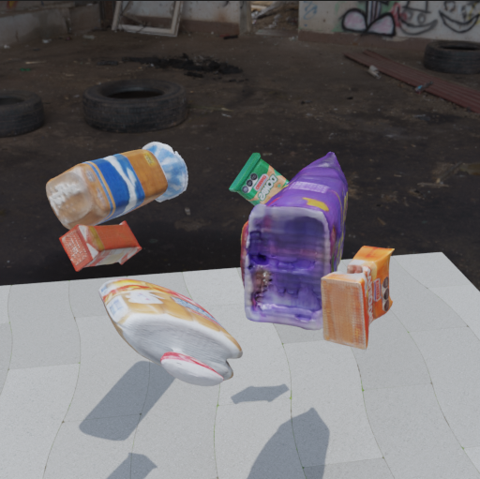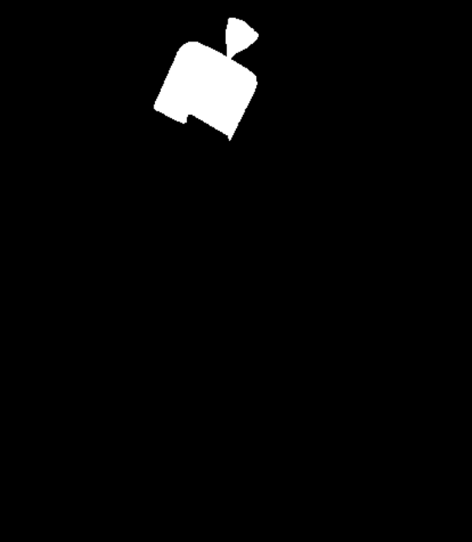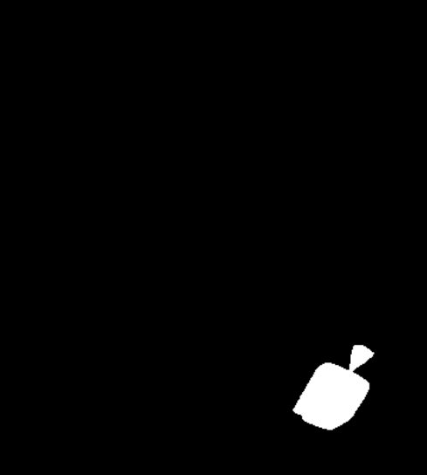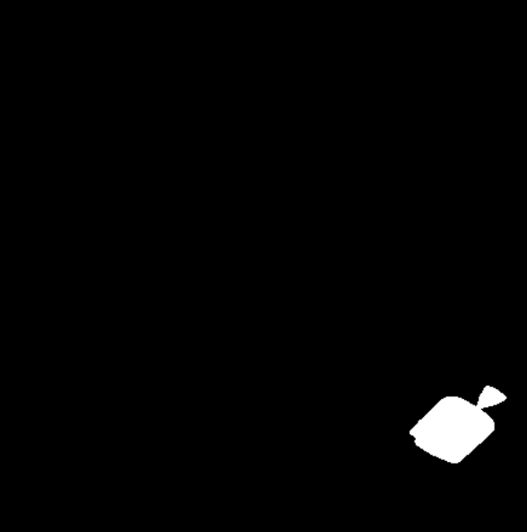

**Generacion de Mascaras pare entrenamiento de Modelo**

El proceso inicia cargando un modelo pre-entrenado de Segment Anything Model (SAM) y un lector de easyocr optimizado para el idioma español. Cada imagen de entrada es procesada primero por SamAutomaticMaskGenerator, el cual produce un conjunto diverso de máscaras candidatas que cubren potenciales objetos en toda la escena. Estas máscaras iniciales son filtradas por un área mínima para descartar segmentos demasiado pequeños. Posteriormente, para cada máscara automática candidata que supera este umbral, se recorta la región correspondiente de la imagen y se aplica easyocr para detectar texto dentro de ella. El texto extraído se compara con una lista de palabras clave predefinidas (como "mantecadas" y "mantecada") utilizando una técnica de coincidencia difusa (fuzzywuzzy.WRatio) que asigna un puntaje de similitud.

Cuando se encuentra una coincidencia de texto que supera un umbral de confianza, se recopila información detallada, incluyendo el texto exacto, su bounding box global, el área del texto, la confianza del OCR, el puntaje de la coincidencia difusa, y las propiedades de la máscara automática de SAM que lo contenía (área, aspect ratio y score de IoU predicho por SAM). Para evitar la segmentación incorrecta de etiquetas de precio, las detecciones cuya máscara automática contenedora presenta un aspect ratio muy elongado (característico de un banner) son descartadas. Luego, se define un "prompt" (un bounding box guía) para SamPredictor. Este prompt se genera prioritariamente expandiendo el bounding box del texto "Mantecadas" detectado. Solo se considera usar el bounding box de la máscara automática original si esta demuestra ser un contenedor significativamente mejor y más apropiado para el producto completo. Antes de la segmentación final, se aplica un algoritmo de Supresión No Máxima (NMS) a estos prompts refinados para eliminar redundancias y asegurar que cada instancia de producto sea procesada una sola vez, seleccionando el prompt con la mejor combinación de scores.

Con los prompts únicos y refinados, se invoca a SamPredictor solicitando múltiples salidas de máscara (multimask_output=True). Se implementa una lógica de selección avanzada para elegir la mejor máscara entre las candidatas de SAM: no solo se considera el score asignado por SAM, sino que también se aplican filtros basados en el aspect ratio de la máscara resultante y su altura relativa con respecto al prompt de entrada, con el objetivo de descartar máscaras incompletas (como las "medias mantecadas"). Si ninguna máscara cumple estos criterios de calidad, se descarta la detección para ese prompt. Finalmente, la máscara seleccionada se somete a un post-procesamiento mediante operaciones morfológicas (apertura para eliminar ruido y cierre para rellenar pequeños huecos), generando así una máscara final más limpia y precisa. El sistema también incluye etapas de visualización cruciales: una que muestra el prompt final junto con el texto OCR original antes de la predicción de SAM, y otra que superpone la máscara final post-procesada sobre la imagen, facilitando la evaluación y el ajuste de parámetros. Las máscaras binarias resultantes se guardan como imágenes para su uso posterior en el entrenamiento de modelos de aprendizaje profundo.

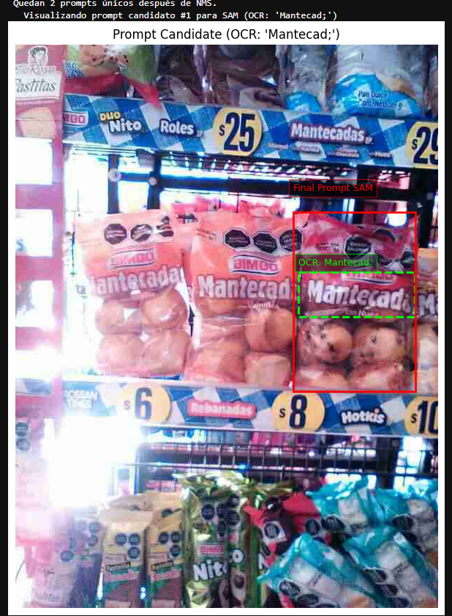

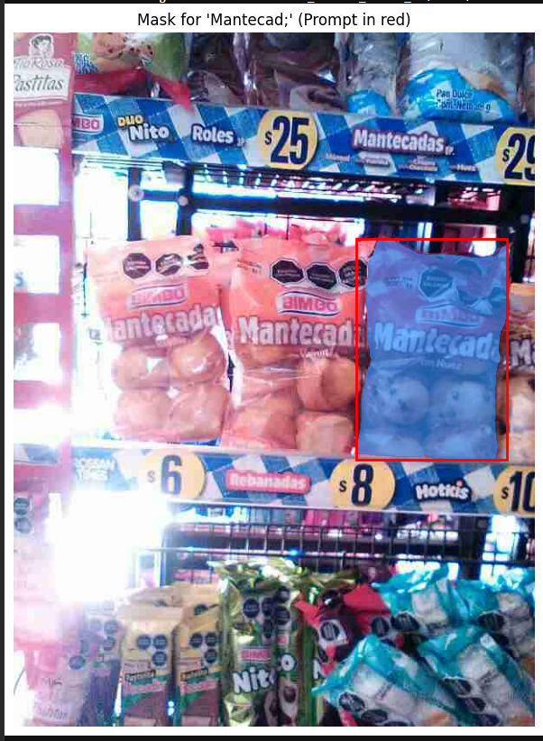

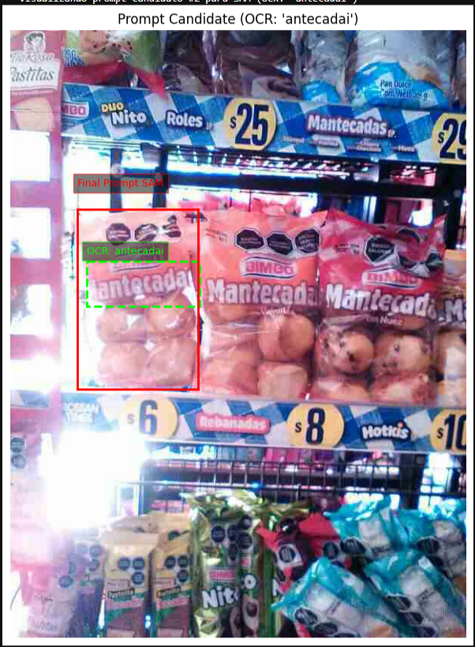

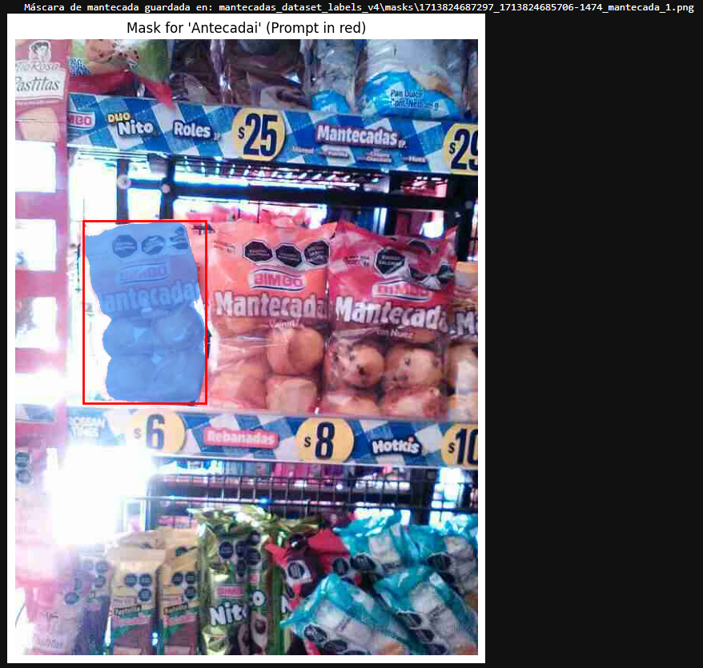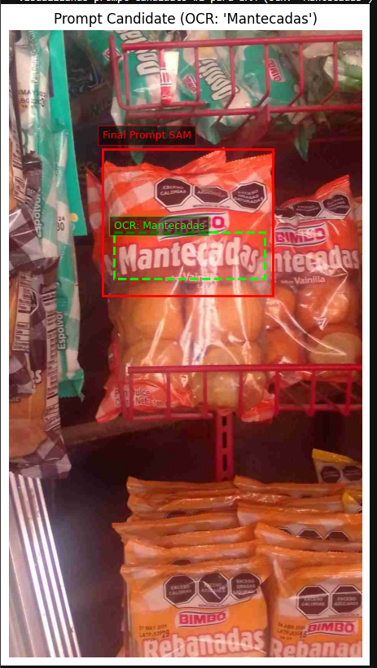

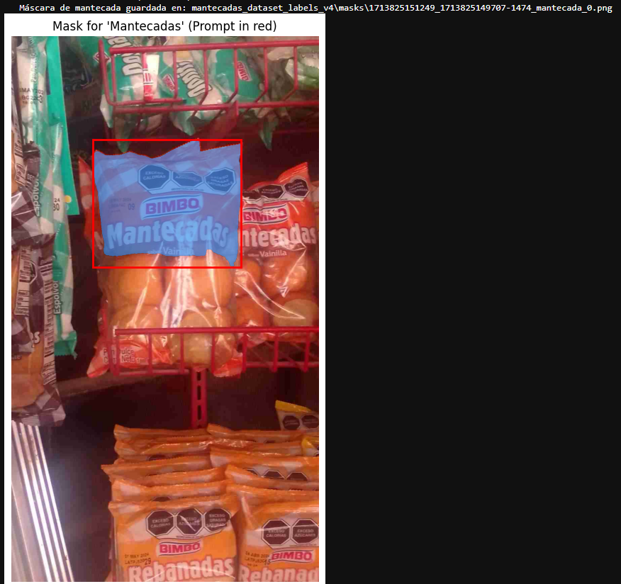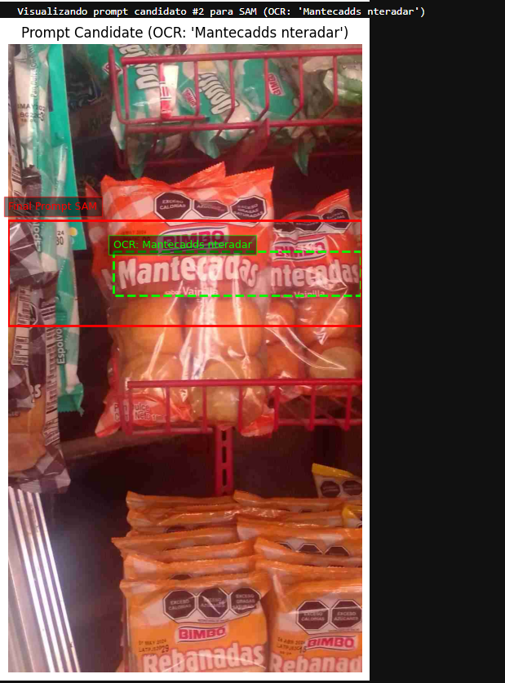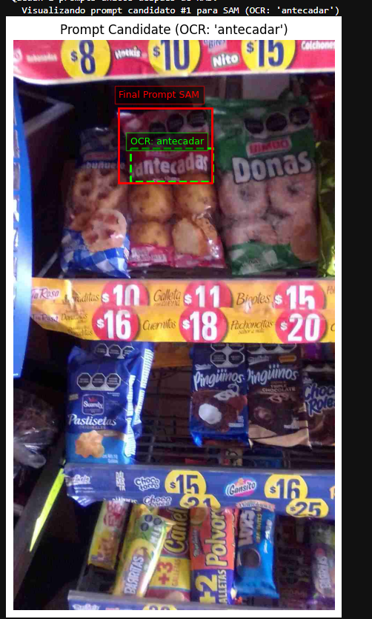

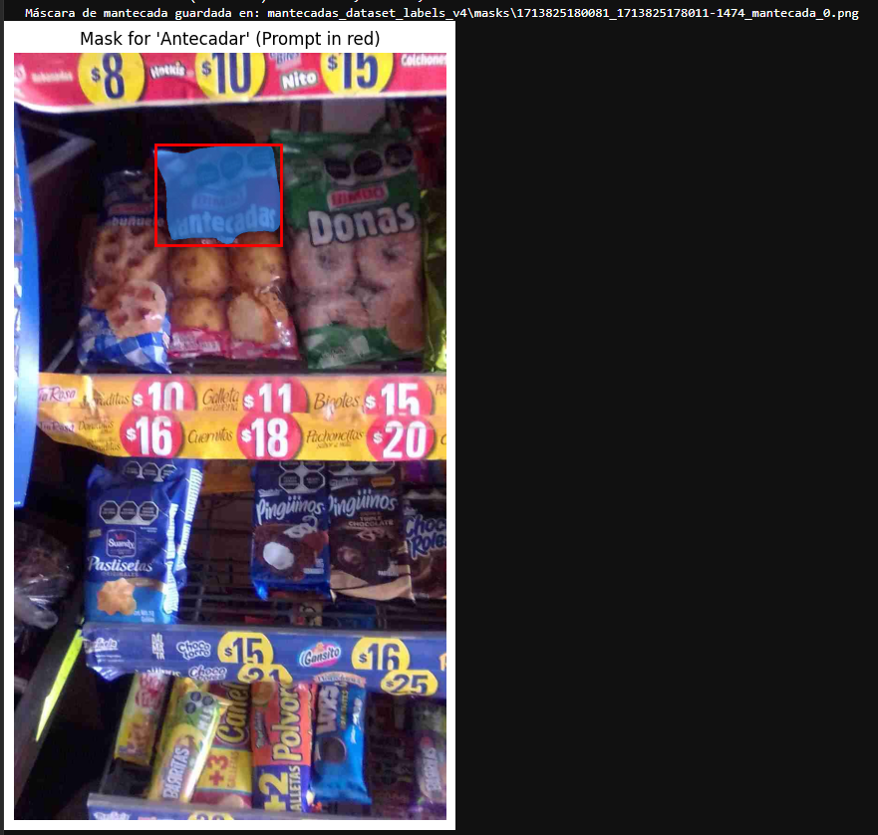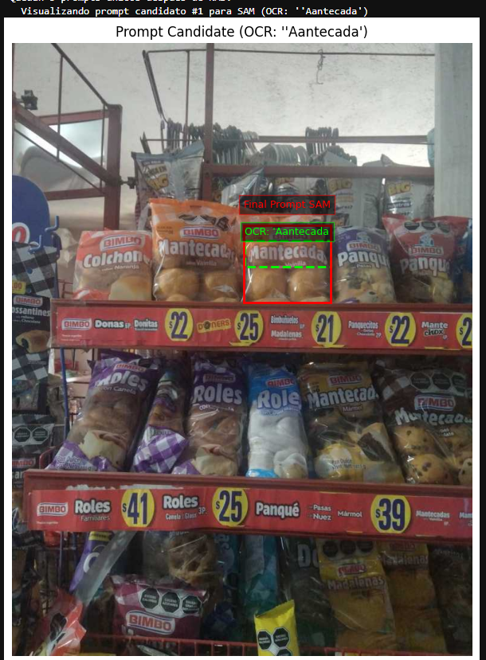

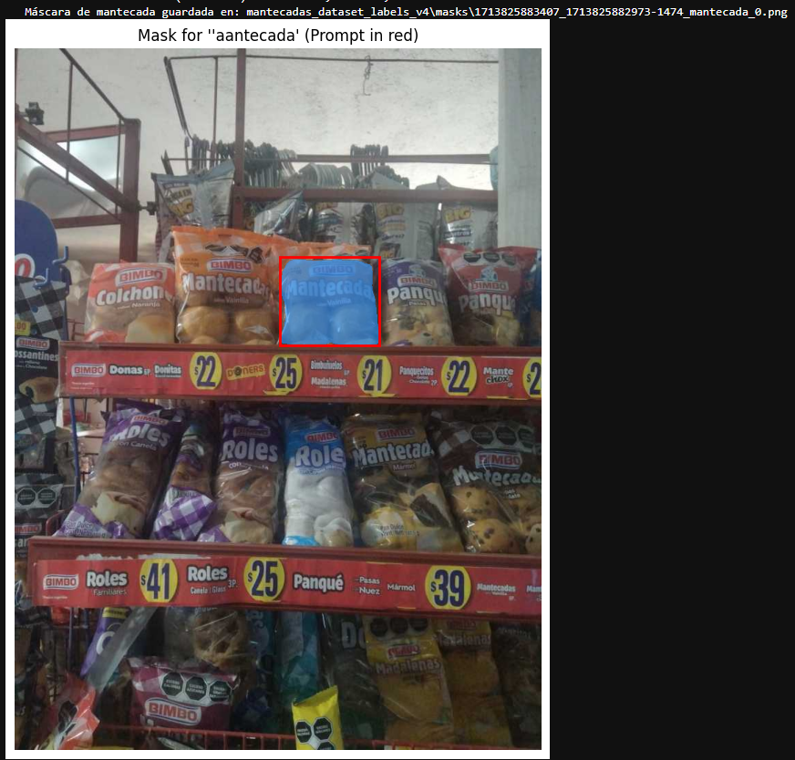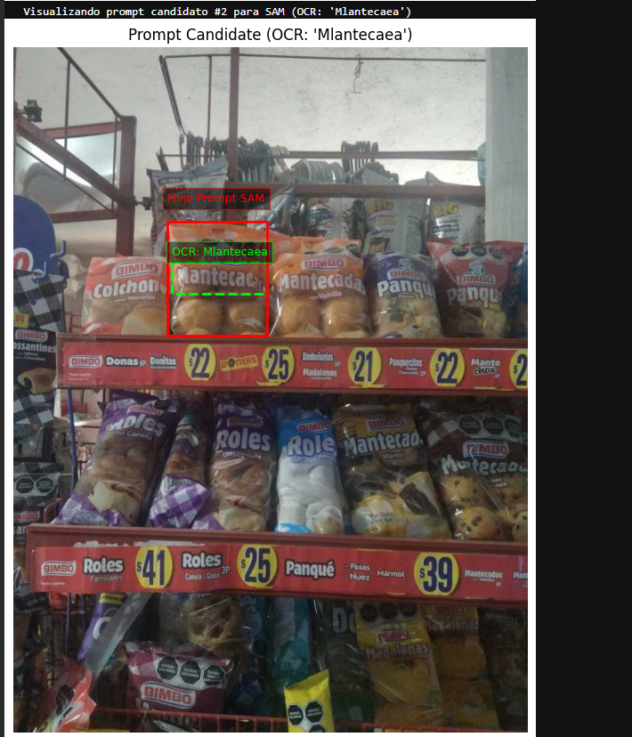

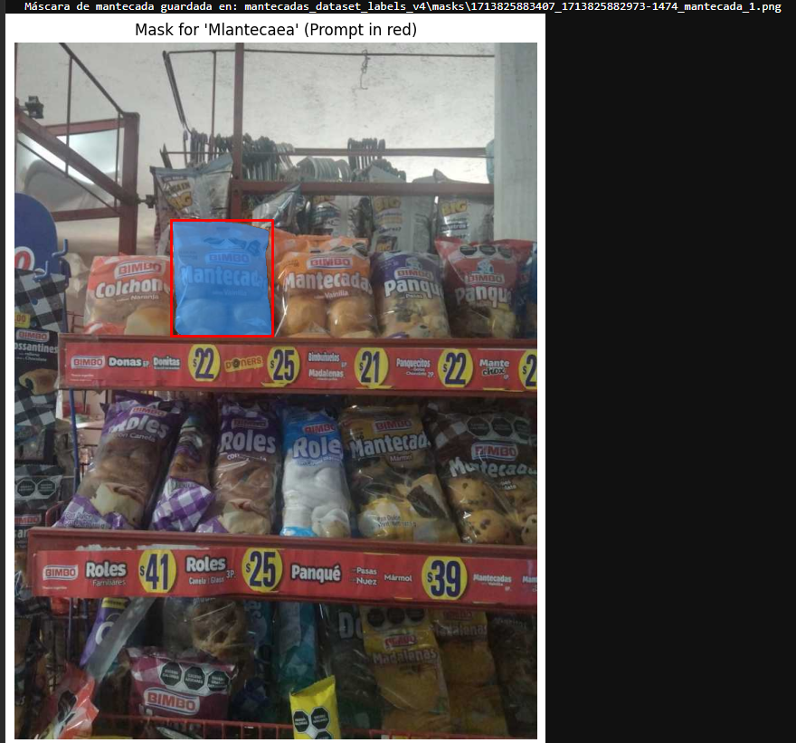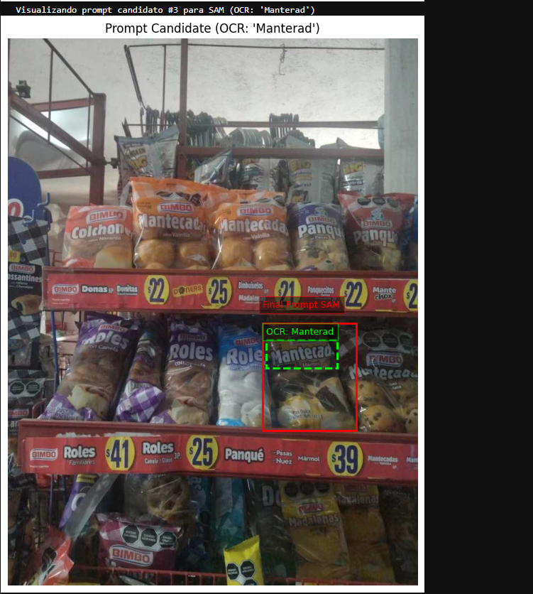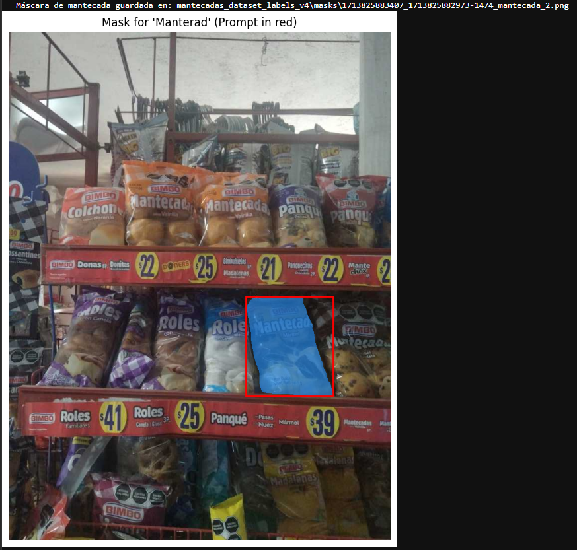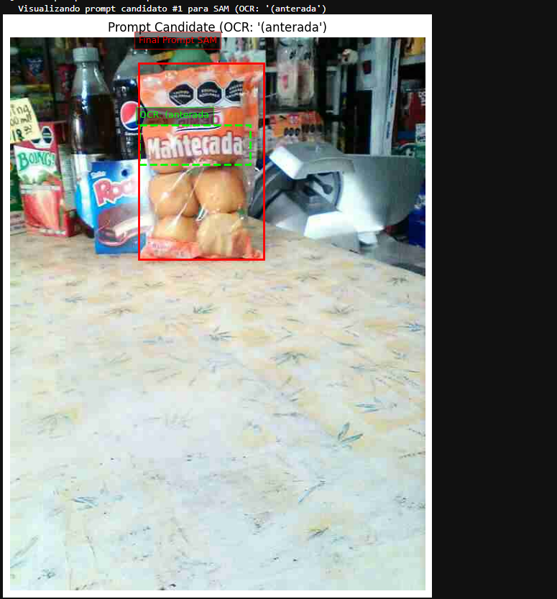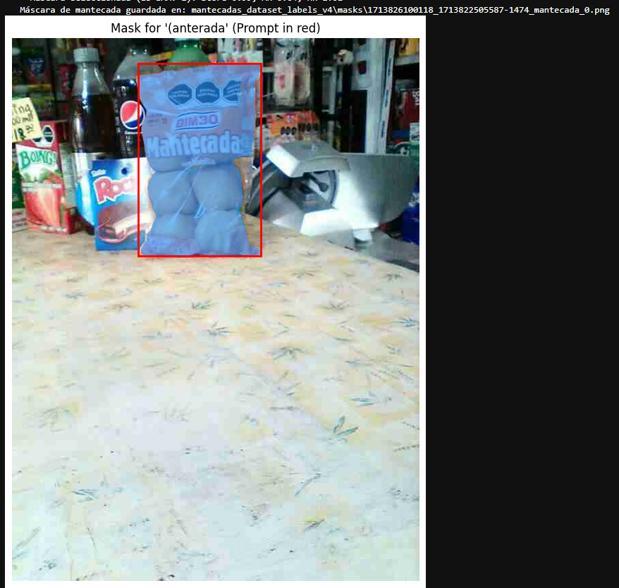

**Próximos pasos**

Como siguiente etapa del proyecto, nos enfocaremos en generar modelos aún más cercanos a la realidad. Esto incluye:

* Aumentar la complejidad de las escenas sintéticas con condiciones de iluminación variables, diferentes ángulos de cámara y mayor diversidad en la disposición de los productos.
* Integrar datos reales proporcionados por Bimbo para validación y refinamiento de los modelos actuales.
* Refinar el proceso de anotación automática para mejorar la calidad de las máscaras generadas.
* Entrenar modelos con estos nuevos datos y comparar su desempeño con los modelos actuales para medir el impacto del realismo sintético.

Con estas mejoras, buscamos cerrar la brecha entre los datos sintéticos y las condiciones reales de aplicación en tiendas.

Como siguiente etapa del proyecto, nos enfocaremos en generar modelos aún más cercanos a la realidad. Esto incluye:

* Aumentar la complejidad de las escenas sintéticas con condiciones de iluminación variables, diferentes ángulos de cámara y mayor diversidad en la disposición de los productos.
* Integrar datos reales proporcionados por Bimbo para validación y refinamiento de los modelos actuales.
* Refinar el proceso de anotación automática para mejorar la calidad de las máscaras generadas.
* Entrenar modelos con estos nuevos datos y comparar su desempeño con los modelos actuales para medir el impacto del realismo sintético.

Con estas mejoras, buscamos cerrar la brecha entre los datos sintéticos y las condiciones reales de aplicación en tiendas.

**Github:** [GitHub - MrLourlo/Proyecto_Integrador_Anaqueles](https://github.com/MrLourlo/Proyecto_Integrador_Anaqueles)

**Referencias:**

First, Roboflow (2022). Store Products Detection. <https://universe.roboflow.com/first-aybcz/store-products-lndp3>

Qun Li. Roboflow (2023). goods-segmentation dataset. <https://universe.roboflow.com/qun-li/goods-segmentation>